Since 1995

第30届中国义乌国际小商品(标准)博览会

植保农 机 、 水泵及机电产品博 览 会

CHINA YWU

INTERNATIONAL COMMODITIES (STANDARDS)

2024/10/ 21-24

义 | 乌 | 国 | 际|博|览 | 中 | 心

Yiwu International Expo Center

微信公众号

Q器 85415841 e www yiwufaircom a trade@yiwufaircom



th

1995 - 2 024

义博会：您 的全球 采购贸 易平 台

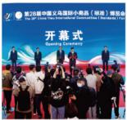

·经国务院批准，创办于1995年

·商务部主办的 三大出口商 品展之一

·每 年 10 月在 世界小 商品之都 义乌举 行

·20 11年获得国际展览联盟U F I专业权威认证

·亚 洲领先 的日用 消费品专业 展

·中小企业首选进 出口展贸平 台

·国 内首个植入标准元素的国际 展会

展会规模

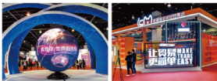

·展 览 面积：1 0 0 ,0 0 0 + 平 方米 ·优 质参展商：2 ,00 0+ 家

·国际标 准展位：3 ,600+ 个 ·专 业观众：1 20 ,000+ 人 次

展 品范 围

(一) 植保、清洗机展区

果 园微 耕机、深 耕机、开沟机、栽 植 机、培 土机、埋 藤 机、挖 坑机 、挖 穴 机 、钻 地 机、移

树 机 、起 草皮机、果 蔬 喷雾机 、打 药机、喷 杆 、电 动 喷 雾机 、静 电 、动 力 喷 雾机 、风 送 式

喷 雾 机 ，手 动 喷 雾机 、 动 力 喷 雾 器 、手 动 喷 雾 器 、高 压 清 洗 机 、电 驱 动 清 洗 机 、喷 淋 清 洗

机、锂 电洗 车机等。

(二 ) 园 林 机 械

割 草 机 、草 坪 机 、修 剪机 、割 灌 机 、绿 篱 机 、油 锯 、摘 果 机 、拾 果 机 、粉 碎 机 、设 备 配 件

等。

(三) 水 泵

农 用泵 、隔 膜泵、柱 塞泵 、潜 水泵 、污 水泵 、螺 旋泵 、 自吸 泵 、清 洗泵 、管道 泵、离 心泵、

真空泵 、铸件 、压件 、密封件 、电缆 、漆包线 、轴承 、各类管材 、管道等相关配套产品 。

机 电类 、空 压机、风 机、起 重 吊索具 、柴 油机 、电 动机 、发 电 机 、喷 涂设 备等。

(五) 新 能源技术

铅 酸 电 池 、镍 镉 电 池 、镍 氢 电 池 、锂 电 池 、磷 酸 铁 锂 电 池 、燃 料 电 池 等 。

(六) 高 新 技 术

高 新 技术：农 用飞 机 及小型 无 人机 、农 用航 空施 药技术 与 喷 施装备 、农 用航 空遥 感技 术、

各类高效节能植保机械 、智能除草机器人 、空中悬挂喷灌施药机等高新技术产品等 。

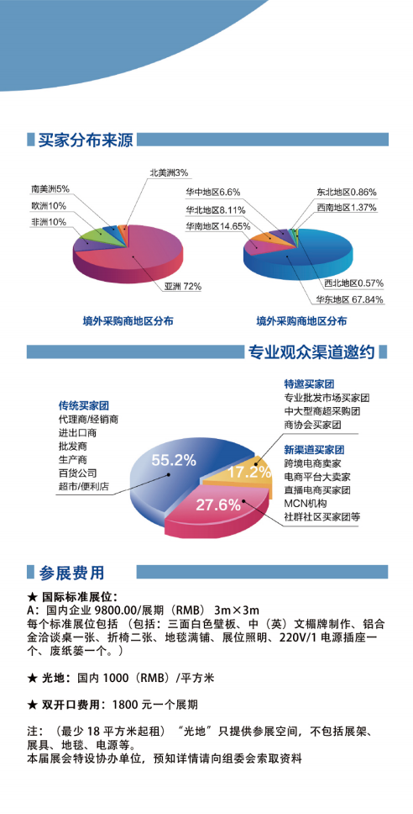

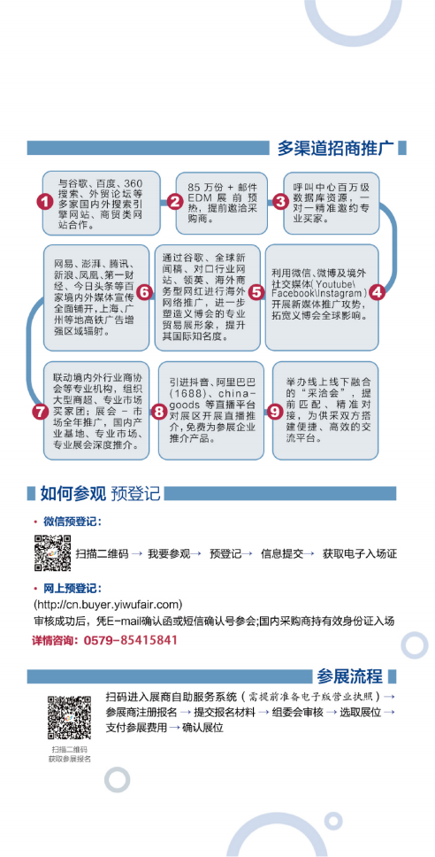



●

● ●

●

●

●

(Sns:1996)

●

·



